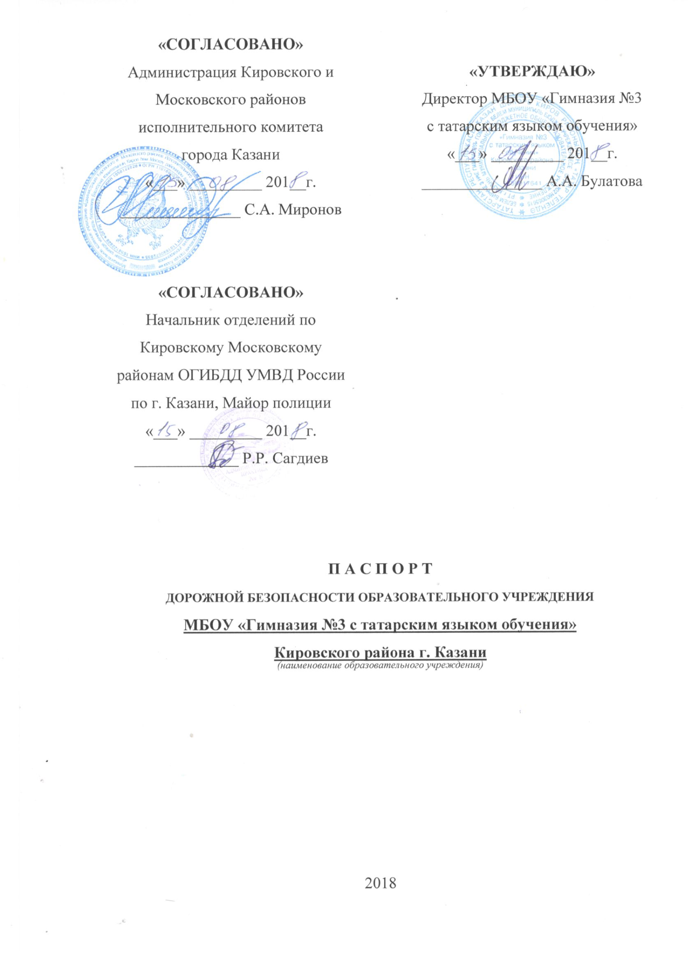
Общие сведения

Муниципальное бюджетное общеобразовательное учреждение
«Гимназия №3 с татарским языком обучения» Кировского района г. Казани
(полное наименование образовательного учреждения)

Юридический адрес: 420004, г. Казань, Горьковское шоссе, 24
Фактический адрес: 420004, г. Казань, Горьковское шоссе, 24

Руководители образовательного учреждения:

Директор (руководитель) |  | Булатова Альфия Азатовна |  | (843) 554-02-17
 |  | ^{(фамилия, имя, отчество)} |  | ^{(телефон)}
Заместитель директора  по учебной работе |  | Гибадуллина Зиля Камиловна |  | (843) 555-33-21
 |  | ^{(фамилия, имя, отчество)} |  | ^{(телефон)}
Заместитель директора  по воспитательной работе |  | Низамеева Гузель Нурисламовна |  | (843) 555-33-21
 |  | ^{(фамилия, имя, отчество)} |  | ^{(телефон)}
Главный специалист по воспитательной работе  Кировского и Московского районов |  | Сафина Альбина Альбертовна |  | (843) 564-18-21
 |  | ^{(фамилия, имя, отчество)} |  | ^{(телефон)}
Инспектор (по пропаганде БДД) ОАО и ПБДД ОГИБДД УМВД РФ по городу Казани старший лейтенант полиции |  | Марат Сагитович Фархутдинов |  | (843) 533-38-41
 |  | ^{(фамилия, имя, отчество)} |  | ^{(телефон)}
Ведущий специалист отдела пропаганды ОГИБДД по Кировскому району г. Казани |  | Шлакова Галина Аркадьевна |  | (843) 555-07-52
 |  | ^{(фамилия, имя, отчество)} |  | ^{(телефон)}
Ответственный работник за мероприятия по профилактике детского травматизма  Учитель физической культуры |  | Сагиров Рашид Касимович |  | (843) 555-33-21
 |  | ^{(фамилия, имя, отчество)} |  | ^{(телефон)}

Количество учащихся | 427
Наличие уголка по БДД | Имеется. Рекреация 2 этажа
 | (если имеется, указать месторасположение)
Наличие класса по БДД | Нет
 | (если имеется, указать месторасположение)
Наличие автогородка (площадки) по БДД | Нет
Наличие автобуса в образовательном учреждении | Нет
 | ^{(при наличии автобуса)}
Владелец автобуса | –
 | (образовательное учреждение, муниципальное образование и др.)
Время занятий в образовательном учреждении:
I-ая смена: 8.30-14.55
II-ая смена: нет-нет (период)
Внеклассные занятия: 15.00-18.00

ТЕЛЕФОНЫ ОПЕРАТИВНЫХ СЛУЖБ:

Телефон доверия дежурной части МВД РТ: 291-20-02
МЧС: 067
Телефон горячей линии по терроризму: 063, 273-29-60

Служба спасения МЧС РТ: 02
Оперативно дежурный: 272-03-90
Поисково-спасательная служба при МЧС РТ: 272-43-12, 272-64-45
Телефон доверия МЧС РТ: 292-64-09

Управление по делам ГО и ЧС г. Казани
Оперативно дежурный: 264-54-23
Оператор дежурной смены объединенной дежурно-диспетчерской службы: 063

Служба пожаротушения центра управления силами ГПС МЧС РТ (пожары особой сложности): 01
Оперативно дежурный: 292-09-67

Республиканский центр медицины катастроф Министерства здравоохранения РТ: 03
Оперативно дежурный: 278-97-57, 250-33-76
Для мобильных телефонов: 112

